Hranice Ukrajiny – historie

Hranice Ukrajiny - poučme se z historie.
Ignorování dějin a neznalost historie nás kvalifikuje na kandidáty nového zotročení. Bible jasně zjevuje, že kde není poznání hyne lid. Ukrajina byla do roku 1654 nepatrný státeček, v rozmezí gubernie. Od roku 1654 do roku 1917 ruští carové darovali Ukrajině rozsáhlé území
na severozápadě, včetně Kyjeva. Kyjev byl původně prvním hlavním městem Ruska. To si musíte uvědomit. V roce 1922 daroval Lenin Ukrajině východní území, zvané Novorusko. To je ono území, ve kterém se dnes vede válka. V roce 1939 daroval Ukrajině Stalin západní území a v roce 1945 po válce přidal k území Ukrajiny část naší první republiky, Podkarpatskou Rus. V roce 1954 daroval Chruščov Ukrajině Krym.
Ve světle této historie vzniku tohoto státu je absurdní tvrdit, že Rusko Ukrajinu dobývalo, nebo že ji chce obsadit. Tento historický výčet pohybu hranic Ukrajiny ukazuje, že tento stát vznikl díky Rusku a Sovětskému svazu. Jestliže se Rusové dozvěděli, že Spojené státy plánují v Sevastopolu zřídit svou vojenskou základnu, Krym si prostě vzali zpět, aby tomu zabránili. Nikdo nevytýkal Spojeným státům, že obsadil intervencí svých vojsk například v roce 1983 Grenadu. Grenada nikdy historicky nepatřila Spojeným státům. Nikdo nevyčítal Anglii, že dobyla Falklandské ostrovy. Falklandské ostrovy historicky i geograficky patřily Argentině. Rusové se poučili v případě Krymu od Izraelců. Ti, zaútočili na Egyptská letiště doslova pět minut před jejich útokem na Izraelský stát v šestidenní válce v roce 1967, kdy se několik arabských států pokusilo zničit stát Izrael. Všimněte si, že od dob Napoleona byly na Rusko iniciovány útoky vždy ze Západu. Obě světové války byly iniciovány západními Evropskými mocnostmi. Při Norimberském procesu se hlavní americký soudce Tauler vyjádřil, že bez finanční podpory německé firmy I. G. Farben by Hitler nemohl začít válku. Tento Američan jistě věděl, že I. G. Farben, která například dodávala Cyklon-B na plynování Židů a národů, měla smlouvu s americkou firmou „American – Oil“. To ukazuje, že hlavním iniciátorem světových válek nebyly národní vlády, ale nadnárodní monopoly, koncerny a bankovní skupiny, řízené od jednoho stolu. Začátek, a průběh obou válek to potvrzuje na několika záhadných událostech.
Studujte historii a získáte moudrost, identitu a poznání božího plánu s lidstvem. Poznání historie brání novému totalitnímu zotročení. Kdo iniciuje opět další válku v Evropě? Neměli bychom měřit dvojím metrem. Opravdu, neznalost historie je neomluvitelná. Záhadné události obou válek mají společný jmenovatel. Strany konfliktů byly řízeny z jednoho centra.

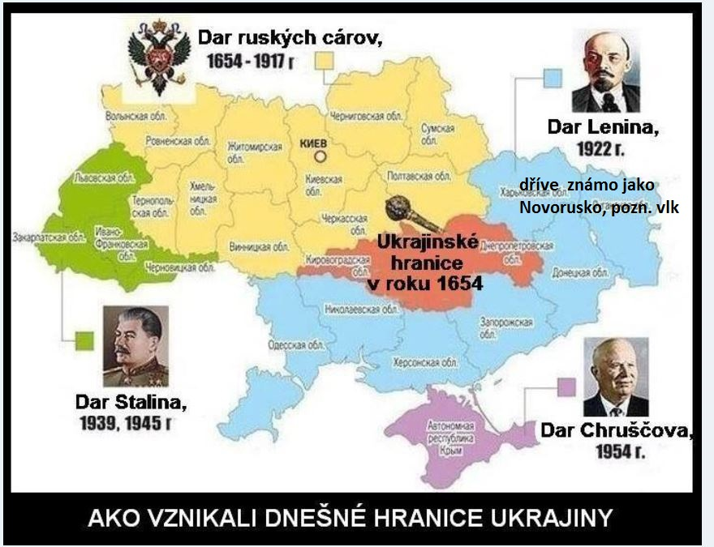

MAPA UKRAJINY od r.1654

